2nde MPI / Séance n°10 : Amplificateur opérationnel
L’amplificateur opérationnel (ampli-op) est un circuit intégré, c'est à dire qu'il est constitué de plusieurs composants regroupés à l'intérieur du rectangle de résine noire (schéma 1). Il possède huit bornes (pattes) visibles à l'extérieur et ne peut fonctionner que s'il est alimenté (ici +15V, -15V).
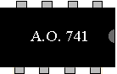 | 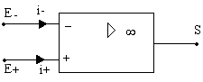
Schéma 1 | Schéma2
Deux de ses huit bornes sont utilisées pour son alimentation. Trois de ses huit bornes permettent de l'utiliser dans un circuit (schéma 2): - deux entrées, E⁺ et E⁻,
- une sortie, S.

I- Tracé de la caractéristique de l’ampli-op
1- Montage

On considère le circuit ci-contre. Une tension U_{EM} est appliquée à l’entrée du montage à l’aide d’un générateur de tension continue réglable. On souhaite étudier les variations de la tension de sortie USM en fonction de U_{EM}.  a- Représenter ces tensions par une flèche ainsi que les  voltmètres permettant de les mesurer.  b- Réaliser le montage.  Appeler le professeur pour vérification avant mise sous tension | 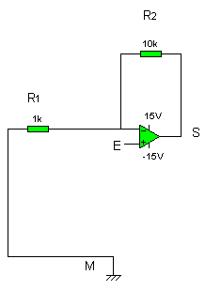

2- Mesures
Réaliser les mesures de U_{SM} pour des valeurs de U_{EM} comprise entre -2,5 et +2,5V par pas de 0,2V.
Placer vos mesures dans les tableaux suivants :

U_{EM} (V)
U_{SM} (V)

U_{EM} (V)
U_{SM} (V)

3- Exploitation
a- En utilisant le logiciel Regressi (fichier / nouveau / clavier), tracer le graphe U_{SM} = f(U_{EM}).
b- Représenter l’allure du graphe obtenu sur votre compte rendu.
c- Repérer sur le graphe l’ensemble des valeurs de U_{EM} pour lesquelles l’ampli-op fonctionne en mode linéaire et celles pour lesquelles il est en mode saturé.
d-On s’intéresse uniquement au mode linéaire.
- En utilisant l’icône « modélisation », calculer le coefficient directeur de la partie linéaire.
- Comparer cette valeur avec 1 + R₂/R₁.
- En déduire l’expression littérale de U_{SM} en fonction de U_{EM}, R₁ et R₂.

II- L’ampli-op en courant alternatif
1- Ampli-op en tension sinusoïdale
On remplace le générateur de tension continue par un GBF délivrant la tension alternative sinusoïdale d’amplitude 0,5V et de fréquence 200Hz. On visualise les tensions u_{EM} et u_{SM} avec un oscilloscope.
a- Pour les deux cas suivant représenter les tensions u_{SM} en respectant les sensibilités en voies 1 et 2.

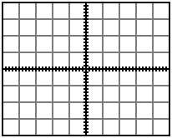  voie 1 0,5V/div | voie 2 2V/div
voie 1 0,5V/div | voie 2 5V/div

b- Vérifier vos résultats en faisant le montage ci-dessus.
Appeler le professeur pour vérification avant mise sous tension

2- Ampli-op en tension variable triangulaire et carré
Pour les deux cas suivant représenter u_{SM} sur le même oscillogramme en utilisant les mêmes sensibilités en voies 1 et 2.
voie 1 0,5V/div et voie 2 5V/div | voie 1 0,5V/div et voie 2 5V/div
Vérifier vos résultats.

